Отчёт о тематической неделе
«Волшебные сказки»

Сказки – это прекрасный и удивительный мир открытий для детей. Все дети любят сказки и верят в них. Ведь сказки учат детей быть добрыми и справедливыми, заботливыми и дружелюбными, говорят о том, что добро всегда побеждает зло.
С 1 по 5 августа в Зырянском детском саду (ул. К.Маркса 10) прошла тематическая неделя «Волшебные сказки». Воспитатели приготовили и провели для детей 5-6 лет разнообразные мероприятия. Каждый день недели был посвящен определенному виду деятельности. Все дети зарядились большим количеством положительных эмоций. Предлагаем вашему вниманию посмотреть, как проходила неделя в нашей группе.

Понедельник «Любимые сказки»
Проводились беседы «Мои любимые сказки», «Сказочные герои, которые мне нравятся», проведены подвижные игры «Муха-Цокотуха», «Красная Шапочка».

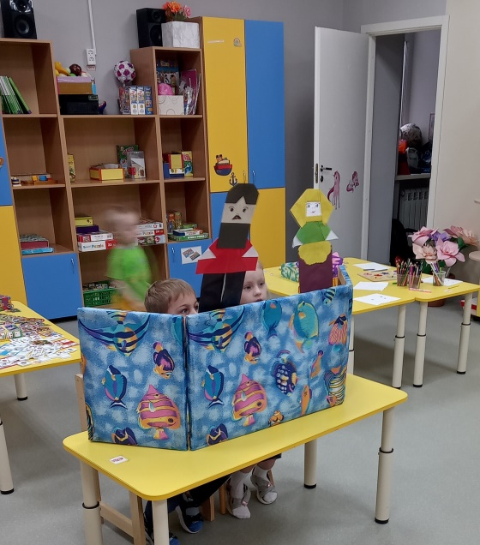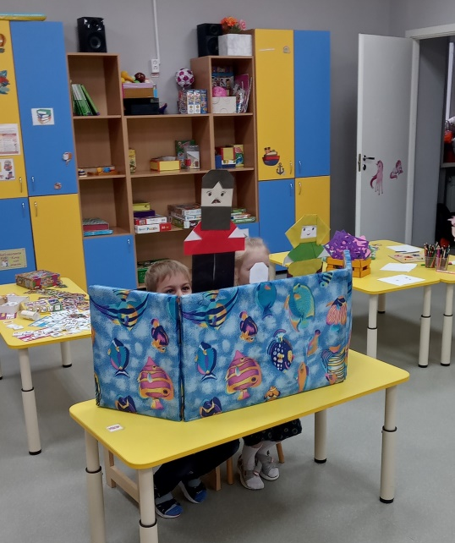

Вторник «Риуем сказки»

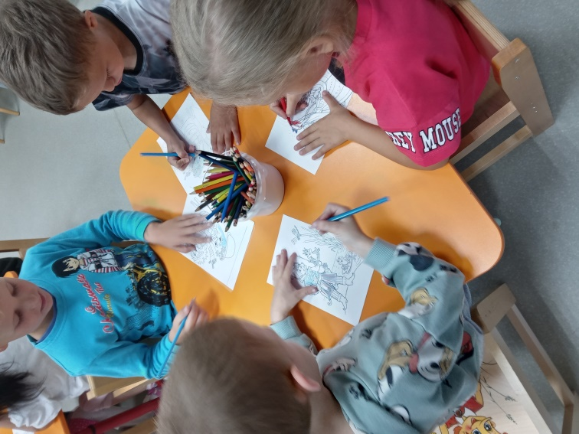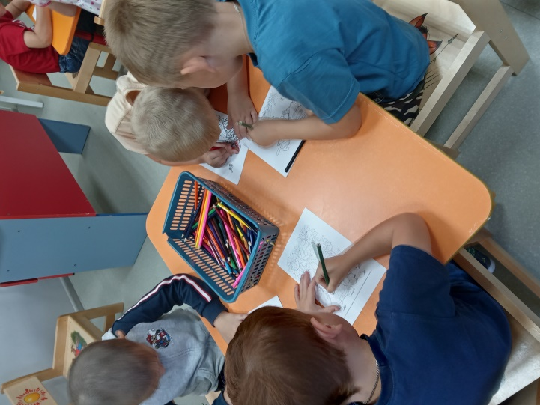

Среда «Сказочные загадки»

Дети с удовольствием отгадывали загадки, играли в настольные игры «Угадай сказку», «Угадай героя сказки, по описанию», «Собери сказку из частей».

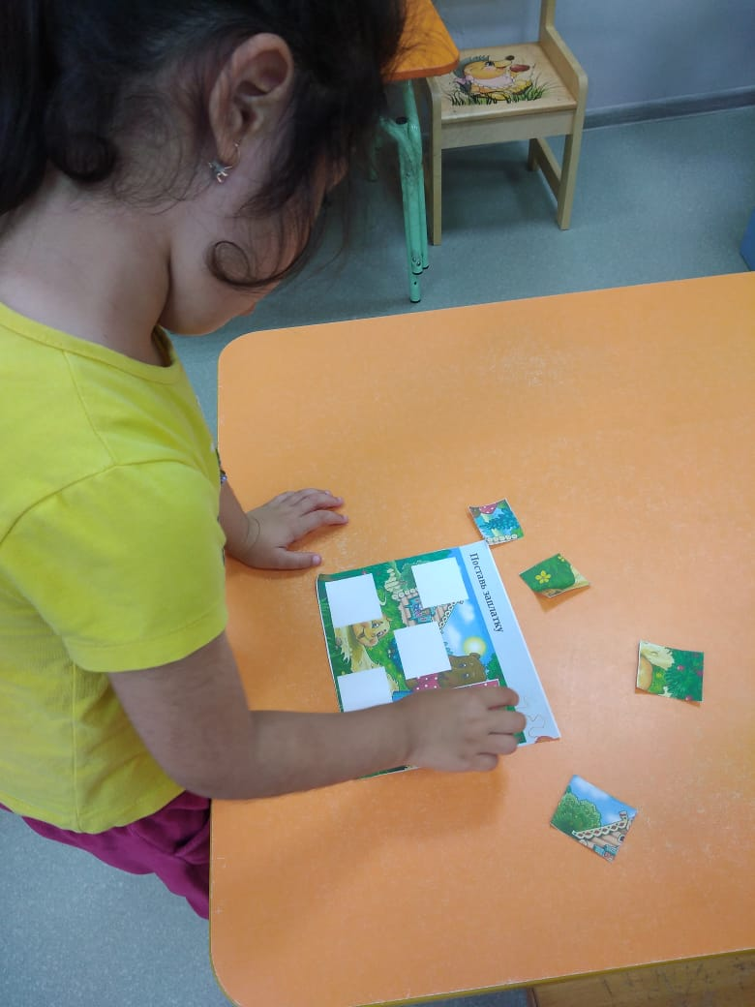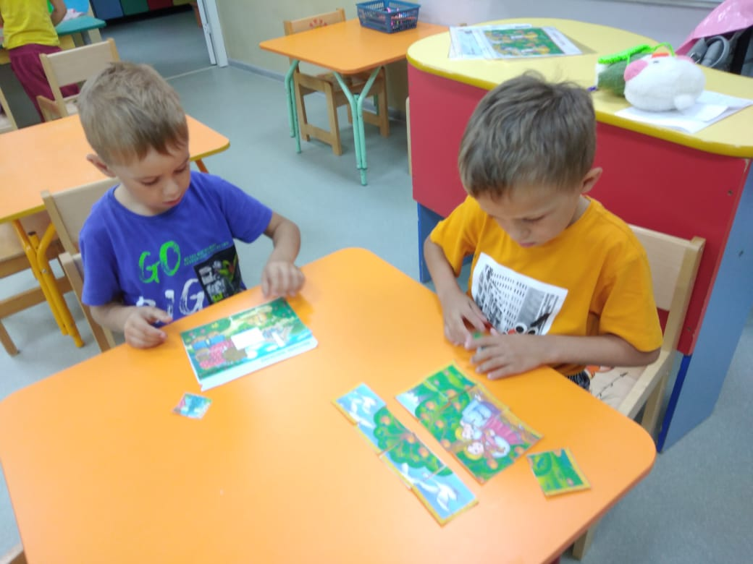

Четверг «Играем в сказки»

Дети с удовольствием играли в сюжетно-ролевые сказки, используя театральных кукол, костюмы и другой реквизит.
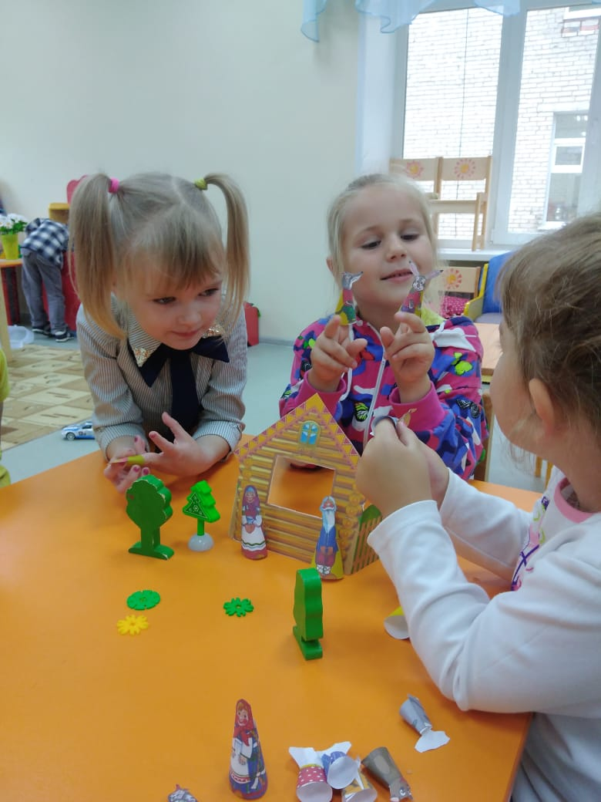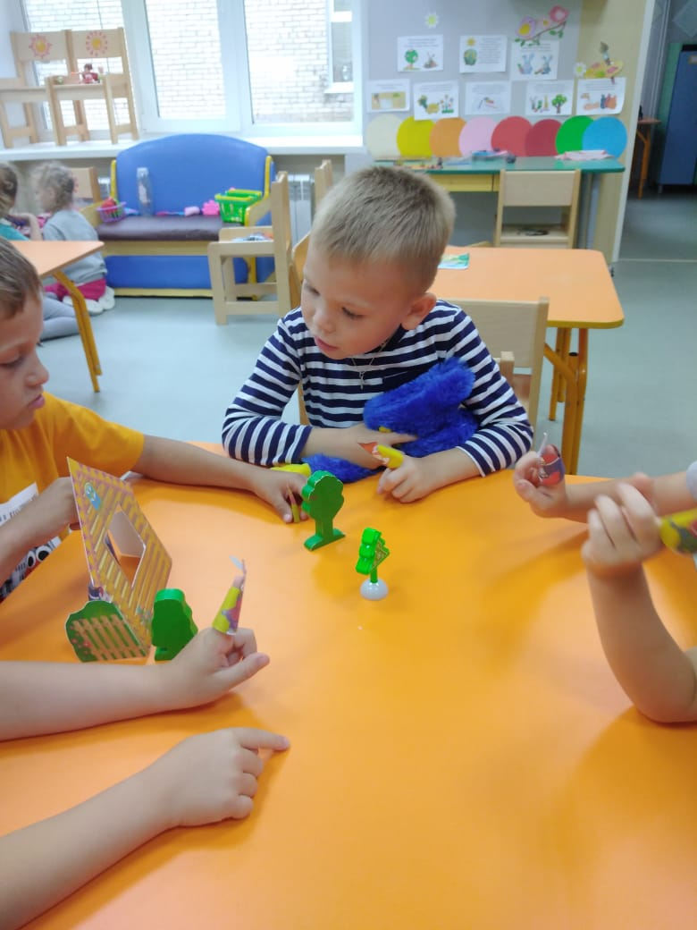

В пятницу было проведено развлечение «По дорогам сказок»

В мире очень много сказок самых разных. Можно прочитать их, можно рассказать, ну а мы решили отправиться пешком по дорогам сказок и поиграть в них. Перед тем, как отправиться в путь, ребята выполнили небольшую разминку «Как хорошо я знаю сказки». Побывали в гостях у Колобка (вспомнили его песню), Колобку подарили его портрет, помогли героям сказок найти предметы, которые они потеряли.
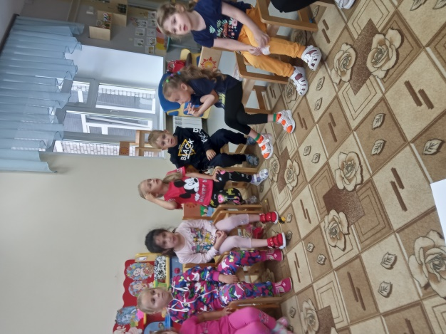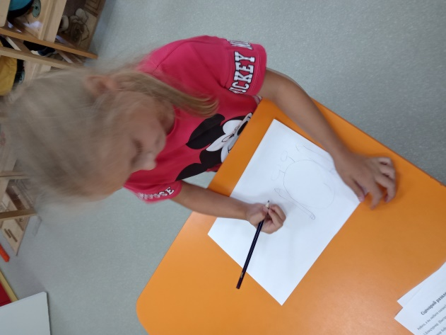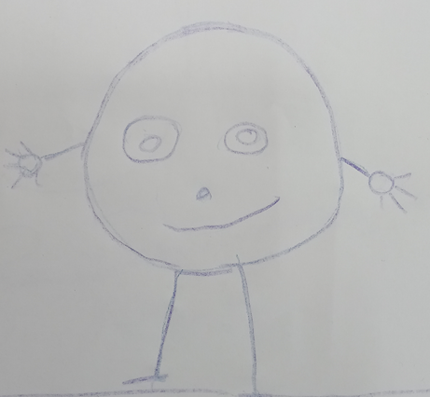

На протяжении всей недели воспитатели создавали условия для развития творческих и актерских способностей детей. Учили любить сказку и проявлять к ней интерес. Старались вызывать положительные эмоции, развивать фантазию, воображение.

Воспитатели: Маркова Т.А., Коженкова К.Н.

